数字图像处理 第四次作业

16337341 朱志儒

4.31

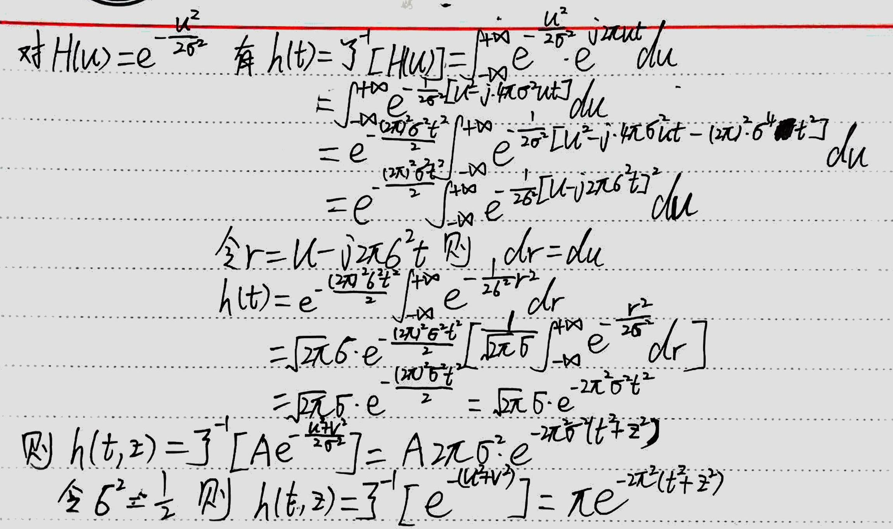

4.38

（a）实际中，经过有限次滤波后，图像不再发生变化。100次迭代的图片和200次迭代的图片几乎没有差别，如图所示。

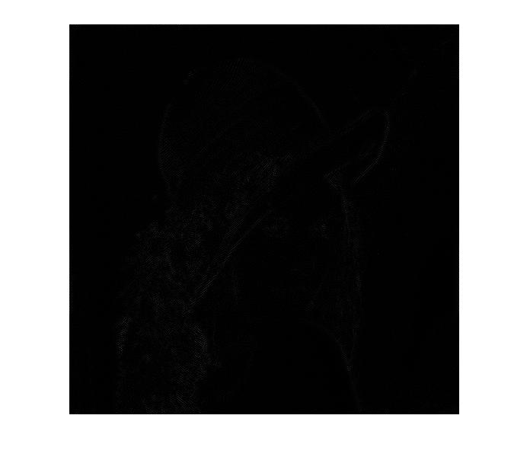

迭代100次的图



迭代200次的图

（b）K次高斯高通滤波函数：

$$H_{k}\left(u, v\right)=1-e^{-KD^{2}(u, v)/2D_{0}^{2}}$$

滤波K次后，图像不变，K将满足：

$$e^{-\frac{KD^{2}\left(u, v\right)}{2D_{0}^{2}}}<0.5c_{min}$$

即

$$K>-\frac{\ln\left(0.5c_{min}\right)}{\frac{D^{2}\left(u, v\right)}{2D_{0}^{2}}}>-\frac{2D_{0}^{2}ln⁡(0.5c_{min})}{D^{2}(u, v)}$$

不考虑原点，u和v均为离散数据，所以D(u, v) >= 1，所以

$$K>-2D_{0}^{2}ln⁡(0.5c_{min})$$